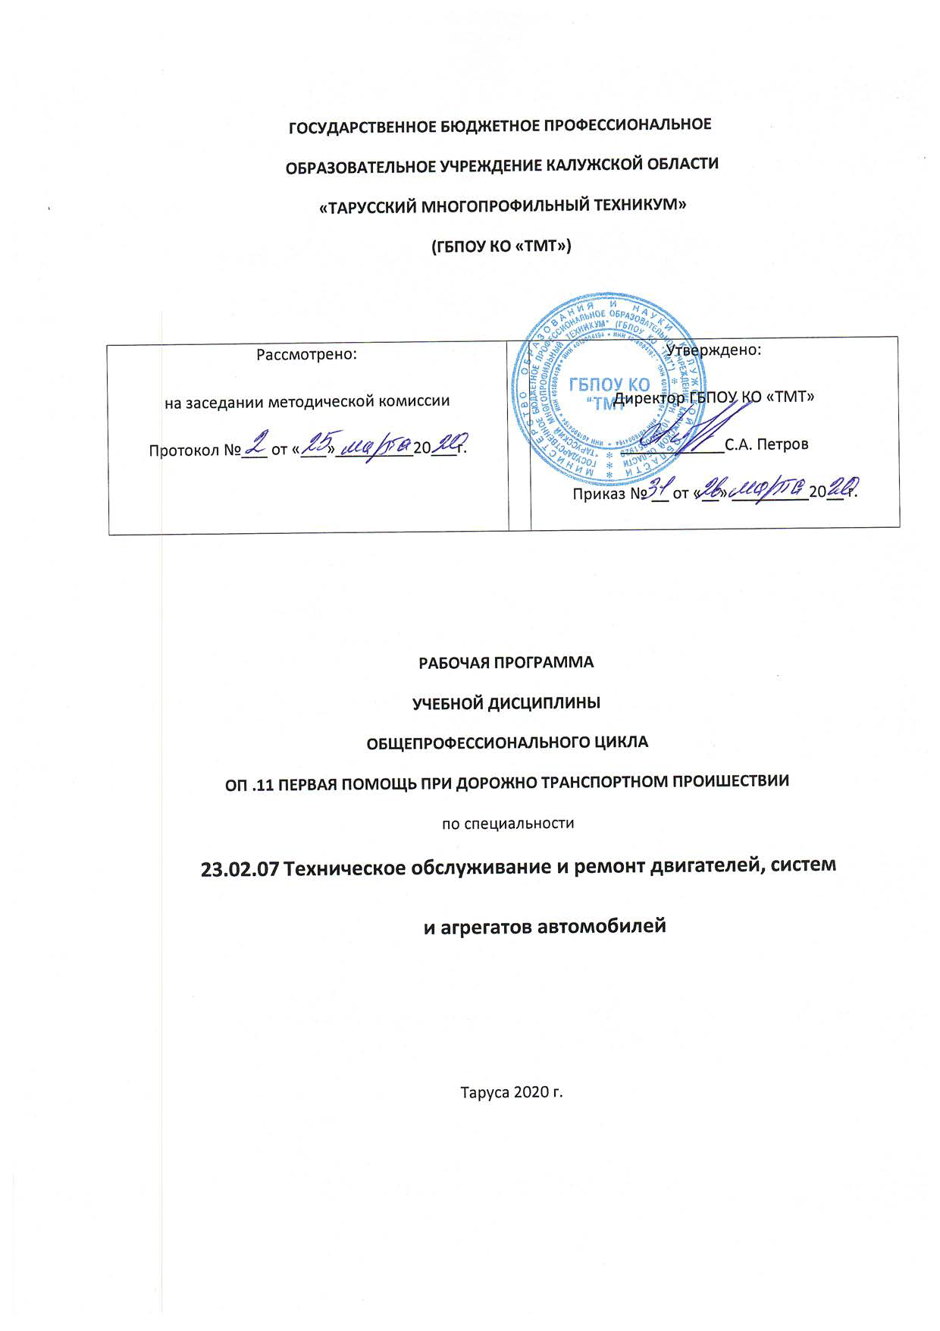
Содержание

1. ПАСПОРТ ПРОГРАММЫ УЧЕБНОЙ ДИСЦИПЛИНЫ
2. СТРУКТУРА и содержание УЧЕБНОЙ ДИСЦИПЛИНЫ
3. условия реализации учебной дисциплины
4. Контроль и оценка результатов Освоения учебной дисциплины

1. ПАСПОРТ ПРОГРАММЫ УЧЕБНОЙ ДИСЦИПЛИНЫ
ОП.11 Первая помощь при дорожно транспортном происшествии

  - Область применения программы
Рабочая программа учебной дисциплины ОП.11 Первая помощь при дорожно транспортном происшествии является частью основной профессиональной образовательной программы по специальностям: 23.02.07 Техническое обслуживание и ремонт двигателей, систем и агрегатов автомобилей

1.2. Место учебной дисциплины в структуре основной профессиональной образовательной программы

Рабочая программа учебной дисциплины относится к профессиональному циклу, общепрофессиональных дисциплин.

1.3. Цели и задачи учебной дисциплины – требования к результатам освоения дисциплины:
В результате освоения учебной дисциплины обучающийся должен
уметь:
- оценить состояние пострадавшего;
- оказать требуемую медицинскую помощь;
- транспортировать пострадавшего при необходимости;
- применять средства оказания первой медицинской помощи.
В результате освоения учебной дисциплины обучающийся должен
знать:
- порядок действий водителя в нештатных ситуациях;
- порядок вызова скорой медицинской помощи;
- последовательность оказания первой медицинской помощи;
- средства оказания первой медицинской помощи;
- виды травм, ранений и способы их лечения.

1.4. Рекомендуемое количество часов на освоение примерной программы учебной дисциплины:
максимальной учебной нагрузки обучающегося 54 часа, в том числе:
обязательной аудиторной учебной нагрузки обучающегося 40 часов, из них:
практических занятий 20 часов;
самостоятельной работы обучающегося 14 часов.
2. СТРУКТУРА И СОДЕРЖАНИЕ УЧЕБНОЙ ДИСЦИПЛИНЫ
2.1. Объем учебной дисциплины и виды учебной работы

Вид учебной работы | Объем часов
Максимальная учебная нагрузка (всего) | 54
Обязательная аудиторная учебная нагрузка (всего) | 40
в том числе:
практические занятия | 20
Самостоятельная работа обучающегося (всего) | 14
Итоговая аттестация в форме зачета

2.1 РАСПРЕДЕЛЕНИЕ УЧЕБНЫХ ЧАСОВ ПО РАЗДЕЛАМ И ТЕМАМ

№ п/п | Наименование разделов и тем | Количество часов
 |  | Всего | В том числе
 |  |  | Теоретические занятия | Практические  занятия
1. | Организационно-правовые аспекты оказания первой помощи. | 6 | 4 | -
2. | Оказание первой помощи при  отсутствии сознания, остановке  дыхания и кровообращения. | 10 | 6 | 4
3. | Оказание первой помощи при  наружных кровотечениях и травмах. | 10 | 6 | 4
4. | Оказание первой помощи при  прочих состояниях, транспортировка пострадавших в дорожно-транспортном происшествии. | 10 | 4 | 6
5. | Решение ситуационных задач. | 4 | - | 6
 | ВСЕГО | 40 | 20 | 20

- УСЛОВИЯ РЕАЛИЗАЦИИ ПРОГРАММЫ ДИСЦИПЛИНЫ
3.1. Материально-техническое обеспечение
Наименование учебных материалов | Единица измерения | Количество

Оборудование
Тренажер-манекен взрослого пострадавшего (голова, торс, конечности) с выносным электрическим контролером для отработки приемов сердечно-легочной реанимации | комплект | 1
Тренажер-манекен взрослого пострадавшего (голова, торс) без контролера для отработки приемов сердечно-легочной реанимации | комплект | 1
Расходный материал для тренажеров (запасные лицевые маски, запасные "дыхательные пути", пленки с клапаном для проведения искусственной вентиляции легких) | комплект | 20
Мотоциклетный шлем | штук | 1

Расходные материалы
Аптечка первой помощи (автомобильная) | комплект | 8
Табельные средства для оказания первой помощи. Устройства для проведения искусственной вентиляции легких: лицевые маски с клапаном различных моделей. Средства для временной остановки кровотечения - жгуты. Средства иммобилизации для верхних, нижних конечностей, шейного отдела позвоночника (шины). Перевязочные средства (бинты, салфетки, лейкопластырь) | комплект | 1
Подручные материалы, имитирующие носилочные средства, средства для остановки кровотечения, перевязочные средства, иммобилизирующие средства | комплект | 1

Учебно-наглядные пособия *
Учебные пособия по первой помощи пострадавшим в дорожно-транспортных происшествиях для водителей | комплект | 18
Учебные фильмы по первой помощи пострадавшим в дорожно-транспортных происшествиях | комплект | 1
Наглядные пособия: способы остановки кровотечения, сердечно-легочная реанимация, транспортные положения, первая помощь при скелетной травме, ранениях и термической травме | комплект | 1

Технические средства обучения
Компьютер с соответствующим программным обеспечением | комплект | 1
Мультимедийный проектор/телевизор | комплект | 1
Экран (электронная доска) | комплект | 1

*Учебно-наглядные пособия допустимо представлять в виде печатных изданий, плакатов, электронных учебных материалов, тематических фильмов.

Информационный стенд
Закон Российской Федерации от 7 февраля 1992 г. N 2300-1 "О защите прав потребителей" | шт | 1
Копия лицензии с соответствующим приложением | шт | 1
Рабочая программа профессиональной подготовки водителей транспортных средств категории "B" | шт | 1
Программа профессиональной подготовки водителей транспортных средств категории "B", согласованная с Госавтоинспекцией | шт | 1
Учебный план | шт | 1
Календарный учебный график (на каждую учебную группу) | шт | 1
Расписание занятий (на каждую учебную группу) | шт | 1
Схемы учебных маршрутов, утвержденные руководителем организации, осуществляющей образовательную деятельность | шт | 1
Книга жалоб и предложений | шт | 1

УЧЕБНО-ИНФОРМАЦИОННЫЕ ИСТОЧНИКИ
- Азбука Спасения. – М.: Мир Автокниг, 2012. – 80с.: ил.
- Экстренная помощь при ДТП. – М.: Мир Автокниг, 2013. – 64 с.: ил.
- Методические рекомендации, разработанные Автошколой,
- Правовые основы деятельности водителя / А.А. Смагин. – 6-е изд., стер. – М.: Издательский центр «Академия», 2011. – 112с.
- Видео фильмы
- Презентация слайдов

- КОНТРОЛЬ И ОЦЕНКА РЕЗУЛЬТАТОВ ОСВОЕНИЯ ДИСЦИПЛИНЫ

Контроль и оценка результатов освоения дисциплины осуществляется
преподавателем в процессе проведения практических занятий, а также выполнения обучающимися индивидуальных заданий, проектов, исследований.
Аттестация по пройденному курсу обучения проводится в виде решения ситуационных задач по первой помощи, включающих комплексную оценку уровня теоретических знаний и практических навыков, необходимых для самостоятельного оказания первой помощи пострадавшим при ДТП.
Контрольные задания составляются преподавателем предмета «Первая помощь при дорожно-транспортном происшествии» и утверждаются руководителем организации, осуществляющей подготовку водителей. Контрольные занятия по предмету " Первая помощь при дорожно-транспортном происшествии " проводится за счет времени, отводимого на изучение предмета. Место проведения – оборудованный учебный класс. Метод проведения тестирование. Средства для проведения вопросы с иллюстрациями.
Обучающий должен ответить на 10 вопросов и получить результат: «Отлично», «хорошо», «удовлетворительно», «не удовлетворительно».
«отлично» - 1 ошибка
«хорошо» - 2 ошибки
«удовлетворительно» - 3 ошибки
«не удовлетворительно» - более 3-х ошибок

